Что делать при несчастном случае

Что такое несчастный случай?
Несчастный случай - это происшествие, во время которого его участник получает физическую и (или) психологическую травму. Травмирующими факторами могут быть: паление, улар, сотрясение, ожог, поражение электрическим током, отравление и др. К несчастным случаям относятся автоаварии, производственные и бытовые травмы, а также травмы, полученные в школе, во время отдыха или занятия спортом.

Что происходит во время несчастного случая?
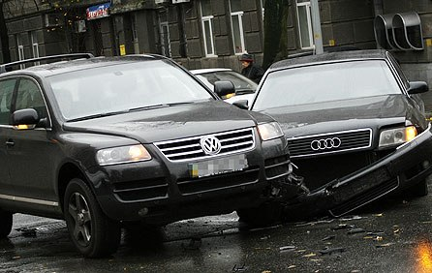
Во время несчастного случая человек попадает в экстремальную ситуацию - внезапно нарушается обычное течение его жизни. Пострадавший в результате несчастного случая чаще всего получает болезненную травму. Нередко в экстремальных ситуациях человек ощущает себя бессильным, особенно когда он полностью зависим от других людей. Человек, оказывающий первую помощь, должен хорошо понимать свой нравственный долг и трезво оценивать ситуацию. Он обязан оказать пострадавшему помощь.

Что нужно делать при несчастном случае?
В качестве примера, рассмотрим действия человека, оказывающего первую помощь на месте автоаварии. Самый первый вопрос в голове: что делать при несчастном случае? В первую очередь следует отгородить место дорожно-транспортного происшествия от проезжающих автомобилей. При необходимости принять срочные меры по спасению жизни пострадавшего (оказать ему помощь, вызвать скорую помощь).

Что делать при ДТП?
- Приближаясь к месту аварии, сбавьте скорость.
- Резко не тормозите и не сворачивайте в сторону.
- Остановитесь на правой обочине, не ближе, чем в 10 м от места аварии.
- Включите аварийный сигнал автомобиля.
- Выходя из машины, следите за движением транспорта. На автомагистралях и загородных дорогах, где движение транспорта очень интенсивно, из машины следует выходить только через боковую дверцу со стороны пассажира.
- Установите предупреждающий знак (в городе - в 50 метpax, за городом - в 100 м, на автомагистрали - в 200 м от места аварии).
- Если это возможно, включите аварийный сигнал автомобиля, попавшего в аварию.
- Выключите двигатель автомобиля.

Первая помощь при несчастном случае
Оказание первой помощи при несчастном случае - это моральная и правовая обязанность человека. Лицо, имевшее возможность оказать помощь, но не оказавшее ее, несет ответственность.
- Пострадавшего следует вынести из опасной зоны, особенно, если его жизни угрожает опасность.
- Если раны пострадавшего сильно кровоточат, необходимо попытаться остановить кровотечение.
- Если у пострадавшего шок, в этом случае надо принять необходимые меры.
- Надо уложить пострадавшего на бок.
- Если в аварию попал мотоциклист, то защитный шлем с него надо снимать только в том случае, если пострадавший находится без сознания.
- При необходимости делают искусственное дыхание или массаж сердца.
После оказания первой помощи следует вызвать скорую медицинскую помощь. Ее надо вызвать даже при благоприятном, на первый взгляд, исходе несчастного случая. Врачу скорой помощи необходимо сообщить:
- где произошла авария;
- что случилось;
- сколько пострадавших;
- характер травм;
- собственные анкетные данные.
Необходимо заботиться о пострадавшем надо до самого приезда скорой помощи. Необходимо постоянно контролировать жизненно важные функции пострадавшего (дыхание, пульс, сознание).
Если вокруг темно, то паркуйте свой автомобиль таким образом, чтобы фары освещали место происшествия. Для того, чтобы привлечь внимание проезжающих водителей, откройте багажник.

